**《欧姆定律》学习单**

**一、观察小灯泡**

1、小灯泡发光电路图

**二、探究****通过导体的电流与导体两端的电压、导体电阻的关系**

1、探究通过导体的电流与导体两端电压的关系

①设计电路图

②连接实物图

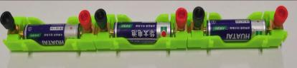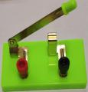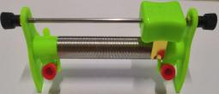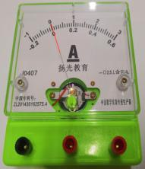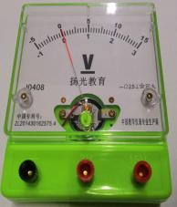

③表1

|  |  |  |
| --- | --- | --- |
| 实验次数 | 电阻R= Ω | |
| 电阻两端电压U/V | 通过电阻的电流I/A |
| 1 |  |  |
| 2 |  |  |
| 3 |  |  |

④作*I-U*图像

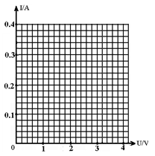

2、探究通过导体的电流与导体电阻的关系

①表2

|  |  |  |
| --- | --- | --- |
| 实验次数 | 电压U= 1.5 V | |
| 导体电阻R/Ω | 通过电阻的电流I/A |
| 1 |  |  |
| 2 |  |  |
| 3 |  |  |

**三、总结**

通过导体的电流与 ，人们把这个规律叫做欧姆定律。写成公式是： 。

欧姆定律的两个变形公式是： 和 。

**四、让小灯泡正常发光**

电源电压6V，要让标有“4.8V 0.3A”字样的小灯泡正常发光，需要在电路上串联多大的保护电阻？

